Инструкция по групповому добавлению события «Убытие к новому владельцу» и «Прибытие к новому владельцу» в системе «AITS – Крупный рогатый скот» после доработок 3 квартала 2023 года
Чтобы перейти на страницу группового добавления события «Убытие к новому владельцу», необходимо в реестре паспортов выбрать владельца, от которого убывают животные, и нажать кнопку «Убытие к новому владельцу»
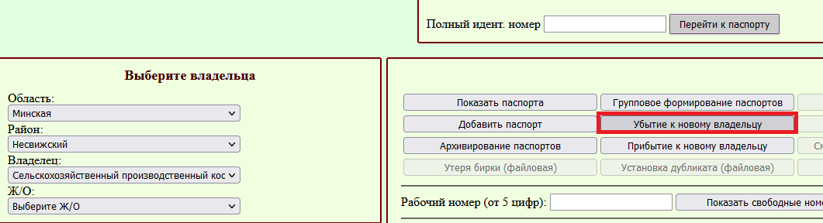
На странице убытия, если необходимо, выбрать конкретный животноводческий объект и половозрастную категорию, а затем нажать кнопку «Загрузить животных»
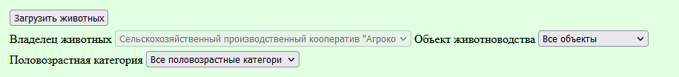
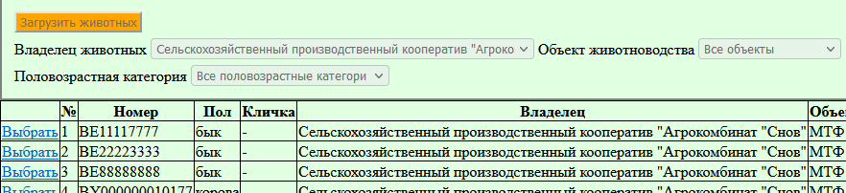
Далее выбрать нового владельца, заполнить дату и номер ТТН и ветсвидетельства, отобрать животных и нажать кнопку «Подтвердить убытие животных».
Чтобы перейти на страницу группового добавления события «Прибытие к новому владельцу», необходимо в реестре паспортов выбрать владельца, к которому прибывают животные, и нажать кнопку «Прибытие к новому владельцу».
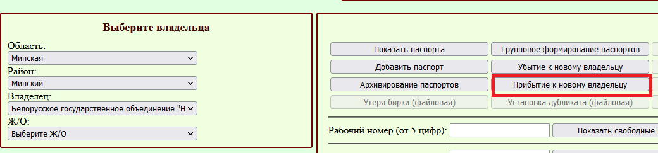
На странице прибытия необходимо выбрать владельца, от которого убыли животные, а также, если необходимо, выбрать конкретный животноводческий объект и половозрастную категорию. Затем необходимо нажать кнопку «Применить фильтр»
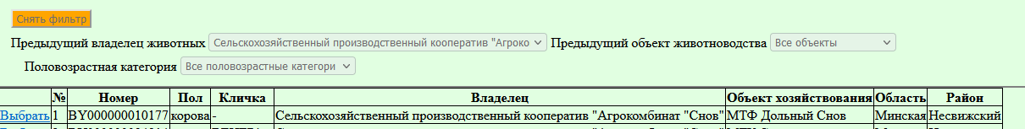
Далее выбрать новый объект хозяйствования, заполнить дату и номер ТТН и ветсвидетельства, отобрать животных и нажать кнопку «Подтвердить прибытие животных».

